
GPT‑6 ASTRA VS GPT‑5.6 SOL

真正的升级，不是每句话都更聪明
而是更能把复杂任务做完
性能、价格、编程、Computer Use、GPT Image 2
以及 ChatGPT 网页版 Pro 模型与真实限额
用途  测评视频研究底稿  工作与创作选型指南 | 资料状态  调研截止：2026 年 9 月 5 日  发布两天内的公开资料快照
说明：本文不做星级评分；只呈现公开测试、实际案例、使用判断与可复现实测方法。

01 一页读懂

先看结论
一句话结论
Astra 不是把 Sol 在所有问题上都拉开一代，而是把优势集中在“需要连续行动、反复验证、长期保持方向并交付成品”的任务上。普通问答、常规代码题和部分展示质量，Sol 仍然很有竞争力。

GENERAL  普通推理差距不大  Artificial Analysis 的综合智力指数中，两者同为 61；OpenAI 表格也仅为 61.2 对 60.9。不要把“Astra 更强”理解成每个回答都明显更惊艳。 | CODING  Agent 编程差距明显  Terminal-Bench 4.0：Astra 约 58%，Sol 37.3%；独立榜单显示 Astra 只用了 1.5B 令牌，Sol 用了 4.4B。
COMPUTER USE  电脑操作是核心升级  OSWorld 2.0：72.6% 对 65.7%，模拟平均任务时间约 40 分钟对 75 分钟；ScreenSpot-Pro 也拉开 15.8 个百分点。 | PRICE & LIMIT  价格和限额必须分开看  API 标准单价是 Sol 的 2.5 倍；但 $200 的 ChatGPT Pro 并非无限：GPT-6 Pro 为 200 条/周。

最适合拿去做视频的核心观点
- Astra 的升级更像“项目经理 + 执行者变强”，而不是单纯“文案写得更华丽”。
- Sol 适合高频探索：列选题、批量改标题、常规资料整理、代码小修、简单 Image 2 提示词。
- Astra 适合昂贵失败：跨文件研究、终端调试、浏览器操作、成品文档、复杂视觉工作流，以及需要自检和恢复的任务。
- 不要只比每百万 Token 单价，要记录“完成一次可用结果用了多少轮、多少人工修复、多少令牌与多少时间”。

给你的直接选型
任务 | 优先模型 | 原因
日常问答、灵感发散、批量标题 | GPT-5.6 Sol / Sol Pro | 频率高；综合智力差距并不大；额度和 API 成本更友好
长流程调研并生成最终文章/Word/PPT | GPT-6 Astra / GPT-6 Pro | 更擅长长期保持约束、筛选上下文、完成复杂成品
真实代码仓库、终端、环境配置、浏览器验收 | GPT-6 Astra | 公开 Agent 编程和 Computer Use 结果提升最明确
一次性简单图片 | Sol + GPT Image 2 | 像素仍由 Image 2 生成；简单提示不值得为主模型付 2.5 倍单价
多参考图、复杂排版、多轮修图与整套内容资产 | Astra + GPT Image 2 | 优势来自理解、规划、检查和迭代，而非更换了像素生成器

02 否则很容易比错

先把名字理清楚
GPT‑6 Astra、GPT‑6 Pro、GPT‑5.6 Sol Pro 和 GPT Image 2 并不是同一层级的名字。测评前先把“基础模型、ChatGPT 产品档位、图片生成器”拆开。
名称 | 所在层级 | 应该如何理解
GPT‑6 Astra | API / Work / Codex 的基础模型名 | 模型 ID：gpt-6-astra；用于复杂推理、编码、电脑操作、研究与文档交付
GPT‑6 Pro | ChatGPT 中的 Pro 模型选项 | 由 GPT‑6 Astra 驱动；面向 Pro $100 / $200、Business、Enterprise，仍在分批开放
GPT‑5.6 Sol | API / Work / Codex 的 GPT‑5.6 旗舰模型 | 模型 ID：gpt-5.6-sol；成本更低，也支持 Computer Use 与图像生成工具
GPT‑5.6 Sol Pro | ChatGPT 中 Sol 家族的 Pro 选项 | 不是另一种订阅；是把 Sol 用在更难、运行更久的工作流
GPT Image 2 | 专门的图像生成/编辑模型 | 它负责生成像素；Astra 或 Sol 负责理解需求、规划调用、检查结果和发起修订

GPT‑6 Pro 由 GPT‑6 Astra 驱动；ChatGPT 中的 Sol 版本与 API / Work / Codex 版本略有差异。^{[O1][O3]}
测评时最容易犯的错误
把 ChatGPT 网页版的 GPT‑6 Pro 直接等同于 API 的 Astra max，或把 ChatGPT Chat 中的 Sol Pro 直接等同于公开表格里的 gpt-5.6-sol。OpenAI 明确说明：生产版 ChatGPT 会受到系统提示、工具与产品配置影响，公开评测不一定一比一复现。^{[O1]}

两代模型的基础规格
项目 | GPT‑6 Astra | GPT‑5.6 Sol | 解读
上下文窗口 | 1,050,000 tokens | 1,050,000 tokens | 相同；不是 Astra 扩大了窗口
最大输出 | 128,000 tokens | 128,000 tokens | 相同
知识截止 | 2026-04-30 | 2026-02-16 | Astra 更新约两个半月
推理强度 | low / medium / high / xhigh / max | none / low / medium / high / xhigh / max | Astra 不支持 none
原生输入/输出 | 文本输入输出；图片输入；无原生音频/视频 | 相同 | 图片生成依赖工具调用 Image 2
主要工具 | Web、文件、代码解释器、Shell、Computer Use、MCP、Image generation 等 | 主要工具类别相同 | 差异重点在执行质量与新型长流程控制

来源：OpenAI 模型文档与 Astra API 指南。^{[O2][O7]}

Astra 新增的开发者级长流程控制
1 | 异步工具调用：外部工具运行时，模型可以继续处理不依赖结果的部分。^{[O7]}
2 | 中途改需求：通过 WebSocket 在响应进行中追加修正，不必丢掉已经完成的工作。^{[O7]}
3 | 对话中调整推理强度：困难阶段提高 effort，常规跟进降低 effort，同时保留缓存前缀。^{[O7]}
03 规格与成本

API 价格：Astra 贵 2.5 倍，但不能只看单价
标准 API 价格 | GPT‑6 Astra | GPT‑5.6 Sol | 关系/说明
标准上下文输入 | $10 / 1M | $4 / 1M | 2.5×
缓存输入 | $1 / 1M | $0.40 / 1M | 2.5×
缓存写入 | $12.50 / 1M | $5 / 1M | 2.5×
标准上下文输出 | $50 / 1M | $20 / 1M | 2.5×
>272K 输入时 | $20 输入 / $75 输出 | $8 输入 / $30 输出 | 整次请求按长上下文费率
Fast mode | $20 输入 / $100 输出 | $8 输入 / $40 输出 | 约 2× Standard 价格

单位均为每百万 tokens；Sol 当前为促销价格，官方承诺至少持续到 2026-11-21。^{[O2]}

两个直观成本例子
场景 | Token 假设 | Astra | Sol | 解读
轻量任务 | 10K 输入 + 2K 输出 | $0.20 | $0.08 | 适合把 Sol 当高频生产助手
大型交付 | 100K 输入 + 20K 输出 | $2.00 | $0.80 | Astra 必须通过更少返工或更高成功率回本
长上下文 | 300K 输入 + 30K 输出 | $8.25 | $3.30 | 超过 272K 后，整个请求进入长上下文费率

正确的成本问题
不要问“哪个模型每百万 Token 更便宜”，而要问“哪个模型完成一次可接受结果更便宜”。对于简单任务，答案通常是 Sol；对于需要多轮修复、跑终端、操作网页、检查成品的任务，Astra 的令牌效率和成功率可能抵消一部分单价差。

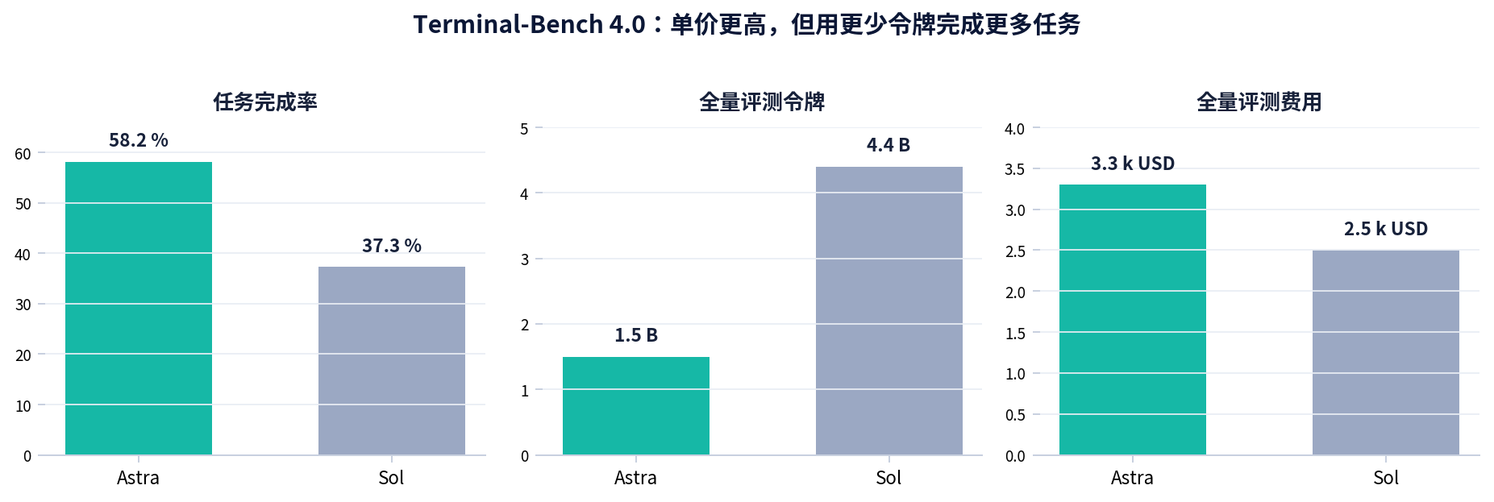
独立公开榜单：66 个任务的完整评测。费用是全量总费用，不是单任务费用。^{[I2]}
按榜单的四舍五入总费用和完成率粗算，Astra 每个成功完成任务约 $86，Sol 约 $102；Astra 大约低 15%。这个推导只是帮助理解“完成成本”，不能当成稳定 API 报价，因为置信区间、缓存、工具费和任务分布都会影响结果。
04 不要只看综合分

公开性能数据：差距主要出现在“行动链”
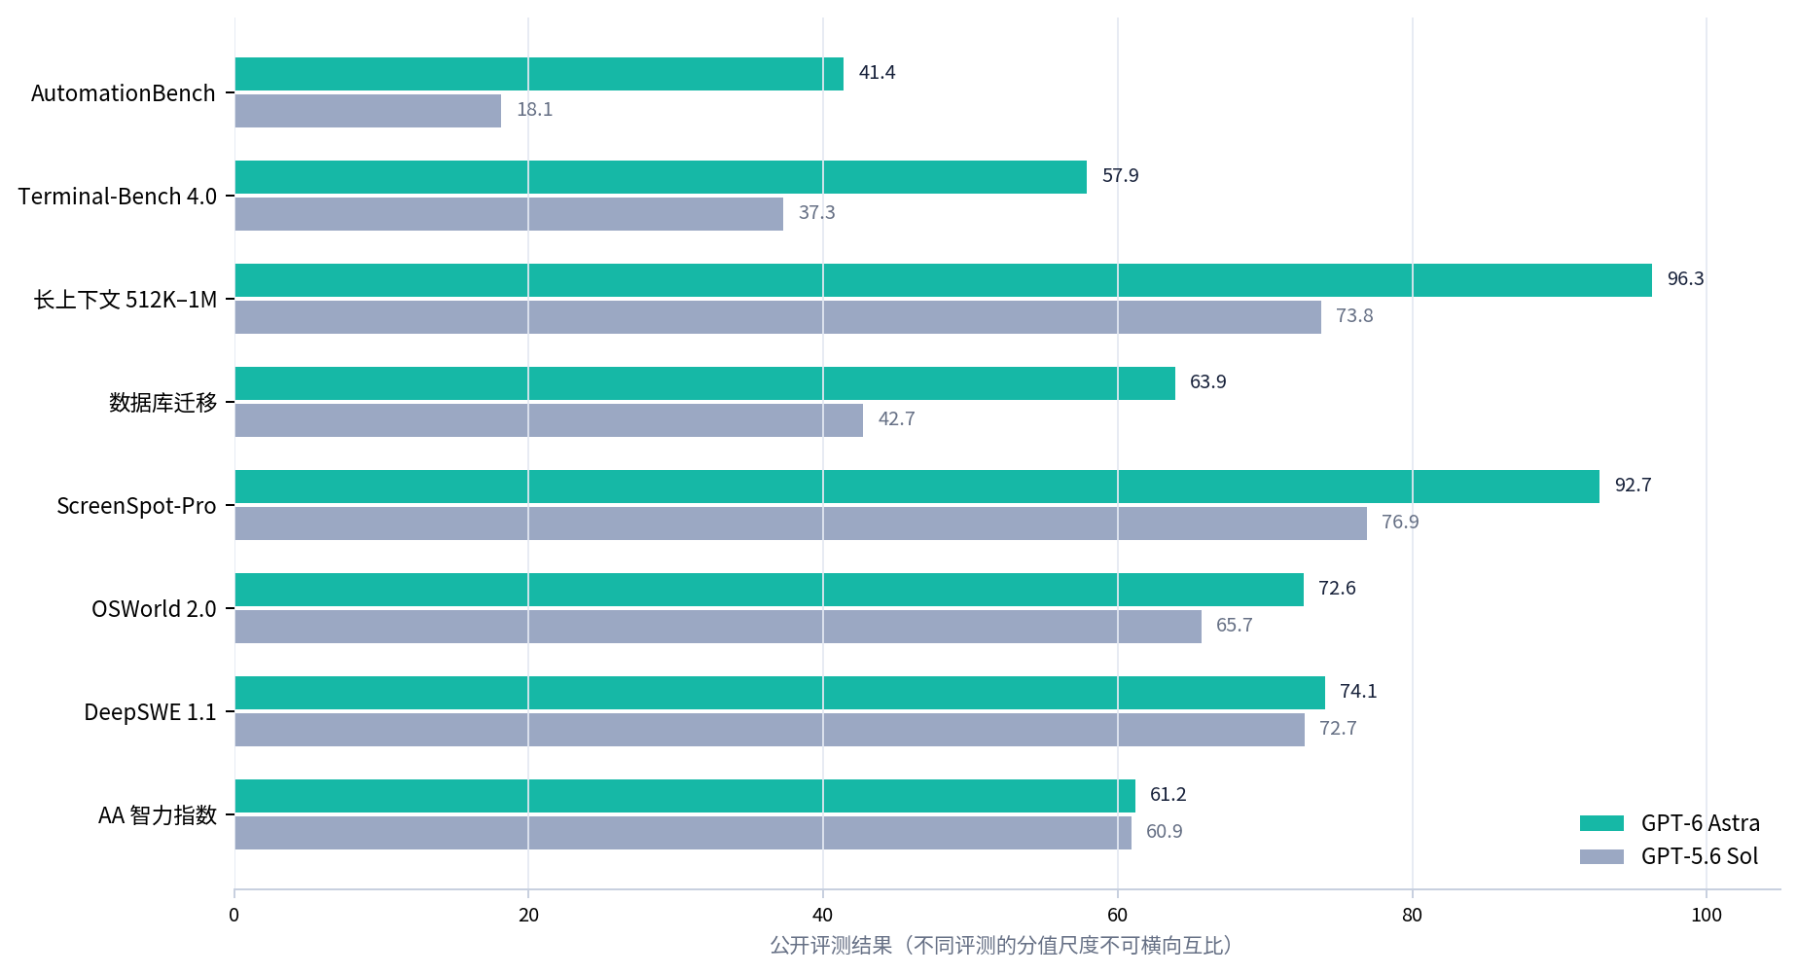
同一评测内可以比较 Astra 与 Sol；不同评测之间的数字尺度不同，不能横向相加或平均。^{[O1]}
评测 | Astra | Sol | 差值 | 它更像在测什么
AutomationBench | 41.4% | 18.1% | +23.3 个百分点 | 自动化与复杂专业流程
Terminal-Bench 4.0 | 57.9% | 37.3% | +20.6 个百分点 | 终端、系统配置、真实软件任务
数据库迁移（内部） | 63.9% | 42.7% | +21.2 个百分点 | 跨文件理解、修改和验证
ScreenSpot-Pro | 92.7% | 76.9% | +15.8 个百分点 | 从界面截图定位正确操作区域
长上下文 512K–1M | 96.3% | 73.8% | +22.5 个百分点 | 超长上下文中找回多处关键信息
OSWorld 2.0 | 72.6% | 65.7% | +6.9 个百分点 | 真实桌面与网页操作
DeepSWE 1.1 | 74.1% | 72.7% | +1.4 个百分点 | 常规软件工程题差距很小
AA 智力指数 | 61.2 | 60.9 | +0.3 | 通用综合能力几乎持平

如何把这些数字翻译成真实体感
- 当任务只有“一问一答”时，你可能只觉得 Astra 更稳、解释更清楚，但未必有代际震撼。
- 当任务必须连续执行 20～100 个动作时，Sol 中途偏航、少检查一步或返工一次的成本会被放大；Astra 的优势因此更容易被看见。
- Astra 的关键提升是“保持状态 + 选择动作 + 运行工具 + 验证结果 + 失败恢复”组合起来，而不是某一项静态知识突然翻倍。

独立数据给出的反面提醒
Artificial Analysis 的首轮测试并没有发现 Astra 在所有维度都领先：综合智力指数与 Sol 同为 61；一般智力任务在 max 下每任务成本高约 75%；长周期知识工作 AA‑Briefcase 提升约 80 Elo，但 GDPval‑AA v2 下降约 80 Elo，展示质量指标也低于 Sol。^{[I1]}
测评表达建议
不要说“Astra 全面碾压 Sol”。更准确的说法是：“Astra 把前沿能力从回答问题进一步推向完成任务；在 Agent 编程、Computer Use、长上下文和自动化上差距明显，但通用智力、部分专业任务和展示质量仍有混合结果。”

05 Coding

编程：真正拉开差距的是仓库、终端和验收
只让模型写一个函数，Astra 和 Sol 的差别可能很小；让它进入真实仓库、定位问题、运行命令、修复环境、写代码、跑测试并验证页面，差距会迅速放大。
评测 | Astra | Sol | 观察
Terminal-Bench 4.0（OpenAI） | 57.9% | 37.3% | Astra +20.6 个百分点
Terminal-Bench 4.0（独立榜单） | 58.2% ±2.8 | 37.3% ±3.8 | 独立复现方向一致
DeepSWE 1.1 | 74.1% | 72.7% | 常规 SWE 差距仅 1.4
FrontierCode Extended | 64.5% | 60.6% | 中等提升
数据库迁移（内部） | 63.9% | 42.7% | 跨文件长流程提升明显
AA Coding Agent Index | 67.0 | 65.1 | 综合 Coding Agent 仅小幅提升

官方与独立公开数据同时说明：Astra 的强项不是所有代码题，而是长流程、真实环境和恢复能力。^{[O1][I2]}

公开使用反馈里的“实际感受”
Jane Street
Astra 的沟通过程更容易让开发者跟上，代码达到生产质量所需的迭代更少。这个描述对应的不是“写得更长”，而是更好地解释决策、减少来回修改。^{[O1]}

Lovable
提高推理强度后，Astra 会在新项目上进行更多迭代、更多浏览器测试，并更倾向实际执行代码而不只是生成补丁。这解释了为什么它在“从想法到能跑的应用”上体感更强。^{[O1]}

工作中怎么选
任务 | 建议 | 提示方式
单文件脚本、正则、SQL、类型修改 | 先用 Sol | 成本低、速度快；要求它直接给可运行代码和最小测试
跨仓库 bug、依赖冲突、构建失败 | 优先 Astra | 需要读日志、连续试错、修改环境并回归测试
新 Web 应用 / 原型 | Astra High/Pro | 要求启动项目、浏览器验收、截图自检、修复后复测
代码审查和方案讨论 | Sol High → Astra 复核 | Sol 做第一轮覆盖，Astra 处理高风险路径与最终结论
大规模迁移 | Astra + 明确检查点 | 让它先计划、分批改、每批测试、保存变更说明

重要变量：Codex harness 也升级了
OpenAI 在 Mind2Web 上报告的 1.9× 更快完成速度来自“Astra + 更新后的 Codex harness”，不能全部归功于基础模型。视频中应明确说是整体产品体验提升，而不是纯模型速度翻倍。^{[O1]}

06 浏览器与桌面操作

Computer Use：这是 Astra 最清晰的代际升级
Computer Use 不只是“看懂截图”，而是要在界面中定位控件、决定下一步、点击或输入、观察结果，并在页面变化、加载失败、权限提示与意外状态中恢复。
项目 | Astra | Sol | 解释
OSWorld 2.0（离线子集，partial score） | 72.6% | 65.7% | Astra 同时更准
模拟平均任务时间 | 约 40 分钟 | 约 75 分钟 | Astra 少约 47% 时间
ScreenSpot-Pro（无工具） | 92.7% | 76.9% | 界面定位 +15.8 个百分点
Agents’ Last Exam | 59.3% | 53.6% | 跨软件专业任务提升

OSWorld 的 40/75 分钟来自 OpenAI 的延迟模拟；分数使用特定离线子集与 partial score。^{[O1]}

你会感受到的变化
- 更少“点错以后整条链路失控”：界面定位更强，连续动作更容易保持目标。
- 更愿意验证：安装软件、测试网页、检查表单或数据后，再根据结果继续，而不是把“我已经完成”当成验证。
- 更能处理任务中的缺口：无关紧要的信息会自行假设，可能改变结果的信息会提出聚焦问题。
- 中途改需求不容易完全忘掉原目标；对内容创作来说，边做边改封面、文章结构或演示稿更实用。

最值得拍成视频的 Computer Use 实测
1 | 要求模型在 3～5 个网站和一个表格之间完成资料收集、去重、计算并生成结论，不要只演示“打开网页”。
2 | 故意制造一次中断：弹窗、登录失效、找不到按钮或页面改版，观察它能否恢复，而不是从头来。
3 | 记录完整过程：总用时、人工接管次数、错误点击、回退次数、最终结果是否可直接使用。
4 | 危险或不可逆操作（付款、发送、删除、发布）必须要求停在确认前，由人最终批准。
安全并不是“完全放手”
Astra 的安全评测更好，但 Computer Use 仍应使用最小权限、隔离环境、清晰授权范围和人工确认。尤其是登录账号、发邮件、付款、删除文件与公开发布。

07 Real-world cases

专业工作与长文档：先看实际案例，再看宣传词

案例一：Playco 的游戏原型
项目 | 公开结果
输入 | 一个未主题化的灰盒原型 + 游戏与创意要求
输出 | 从同一基础生成 3 个主题化游戏原型
首轮结果 | 大多数原型第一遍就能工作；其中一个赛博朋克版本需要性能修复
人工修复 | 相较前一模型减少 50%
团队观察 | 空间推理、参考图复现、Unity UI 响应、游戏手感与找 bug 更好

这是 Playco 与 OpenAI 发布的早期客户案例，不是独立盲测。^{[O5]}
对创作者的意义：Astra 更适合“做出可玩的版本再比较”，而不是只给概念图或代码片段。它的价值来自空间、视觉、代码、运行与自测被放在同一工作流里。

案例二：Legora 的财务报表核对
项目 | 公开结果
文档规模 | 一次 Agent 运行处理 41 份文件
时间 | 在数分钟内完成初轮核对
植入错误 | 找出 4/4，包括隐藏在收入附注中的 £500,000 缺口
专项工作流 | 相较前一模型提升接近 40%
全部 BAR 任务平均 | 提升约 3%
额外完成 | 保留前一模型正确检查，并多完成约 50 项检查

“专项提升近 40%”与“全任务平均约 3%”必须同时出现，才能避免选择性宣传。^{[O6]}

公开数据里的矛盾，反而更有价值
OpenAI 强调 Astra 更擅长遵循模板、生成布局清晰的文档、表格与演示稿；但 Artificial Analysis 的 AA‑Briefcase 显示，Astra 的分析质量提升、展示质量却低于 Sol。两者并不一定冲突：前者可能更关注模板服从和任务完成，后者使用另一套审美与展示质量标准。^{[O1][I1]}
真实使用判断
Astra 更像“把正确资料装进正确结构，并一路交付”；Sol 有时仍能写出更轻巧、好看的成品。最稳的做法是 Astra 做分析和结构，Sol 或人工完成最后一轮文风与版式润色。

长上下文不是窗口变大，而是找回能力变强
两者上下文窗口都为 1.05M，但 OpenAI 的 8-needle MRCR 在 512K～1M 区间中，Astra 为 96.3%，Sol 为 73.8%。这意味着优势来自“长上下文中仍能保持并找回多处约束”，不是简单塞得更多。^{[O1][O2]}
08 Image workflow

GPT Image 2：Astra 不负责“画”，它负责把复杂创意做对
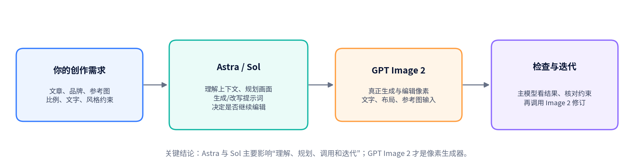
OpenAI 的 Responses API 文档明确：主模型支持 image_generation 工具，工具再选择 GPT Image 模型。^{[O4]}

最重要的机制差异
GPT Image 2 是独立的图像生成与编辑模型，支持灵活尺寸和高保真图片输入。Astra 和 Sol 本身都只是“图片输入 + 文本输出”的主模型；它们通过 image_generation 工具调用 Image 2。^{[O2][O4]}
环节 | 主要负责者
理解长文章、品牌资料与多条限制 | 主模型（Astra / Sol）
把需求整理为更明确的视觉计划 | 主模型（Astra / Sol）
生成、编辑真实像素 | GPT Image 2
看生成图、核对文字/布局/遮挡关系 | 主模型 + 视觉能力
决定下一轮改什么并再次调用 | 主模型（Astra / Sol）

Astra + Image 2 与 Sol + Image 2，公开数据能证明什么？
- 目前没有发现可信的“同一提示词、同一 Image 2、只替换 Astra/Sol 主模型”的公开控制 A/B。
- 因此不能说 Astra 会让 Image 2 的基础像素质量自动提升一代；同一个已经解析好的提示词，底层生成器仍然是 Image 2。
- 可以合理预期 Astra 在复杂多轮创意中更有优势：它更会整理约束、保持长上下文、检查结果、使用工具并修正。这个判断来自机制与 Agent 评测，不是纯图片盲测结论。

给你做小红书封面与视频素材的使用方式
阶段 | 建议 | 原因
选题发散 | Sol | 一次生成 10 个封面方向、标题与文案层级；高频且便宜
把文章变成完整视觉 brief | Astra | 读取全文，提炼唯一主体、必须出现的字、人物遮挡规则、3:4 构图与系列风格
第一批探索图 | Sol + Image 2 | 先用较低成本验证风格和构图方向
最终复杂版本 | Astra + Image 2 | 带参考图、多重排版限制、多轮检查和定向修图
批量变体与尺寸适配 | Sol | 在已确定方向上生成标题或比例变体

价格要算两层
使用 Responses API 时，主模型的文本/推理 Token 与 GPT Image 2 的图像 Token 都会计费。Image 2 标准价格为：图片输入 $8 / 1M image tokens、图片输出 $30 / 1M；文本输入 $5 / 1M。复杂任务换 Astra，还会额外增加主模型费用。^{[O2][O4]}

ChatGPT 帮助页只说明图片生成有单独工具限额，没有给出统一固定的“每天多少张”。因此不要把 GPT‑6 Pro 的 200 条/周直接理解成 200 张图片；实际界面会按账号、计划与系统负载显示可用情况。^{[O3]}
09 ChatGPT

网页版 GPT‑5.6 Sol Pro 与 GPT‑6 Pro
项目 | GPT‑5.6 Sol Pro | GPT‑6 Pro
底层模型 | GPT‑5.6 Sol Pro | GPT‑6 Pro（由 GPT‑6 Astra 驱动）
定位 | 困难任务与较长工作流；成本/额度更友好 | 最难的端到端任务、Computer Use、编程与成品交付
普通问答体感 | 通常已经很强，差距可能不明显 | 更稳、更会保持方向，但未必每句都明显更好
长流程执行 | 会做，但更容易在多轮动作中返工 | 公开数据表明更快、更少令牌、更会验证与恢复
网页端额度（Pro $200） | 170 条/天 | 200 条/周
共同日上限 | 两者合计 200 条/天 | 两者合计 200 条/天
达到 GPT‑6 周限额后 | 仍可在额度允许时手动选择 Sol Pro | 系统自动回落到 GPT‑5.6 Thinking Medium

“Pro”既是订阅名，也会出现在模型选项中；这里的 Sol Pro / GPT‑6 Pro 指模型选项。^{[O3]}
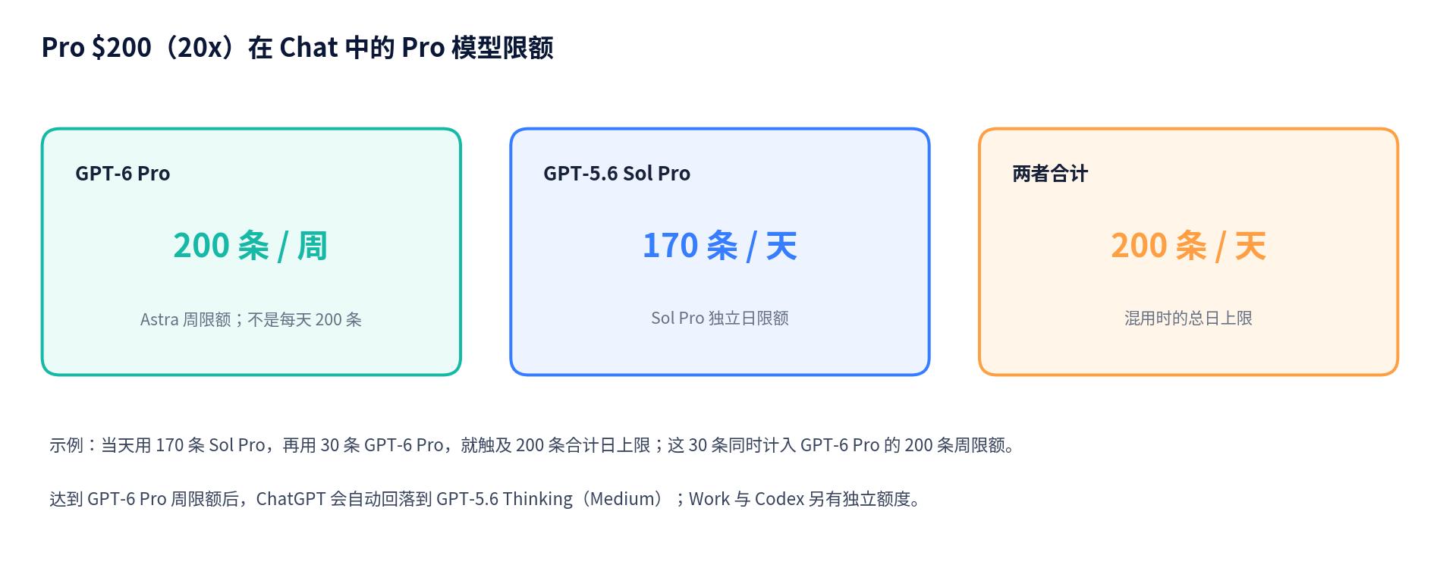
这是 Chat 中的限额；ChatGPT Work 与 Codex 有单独的 allowance。^{[O3]}

“20x”到底是什么意思
Pro $200 的“20x”是相对 Plus 的使用额度层级，不是“无限”。OpenAI 现在提供 $100（5x）和 $200（20x）两档 Pro，核心能力相同，主要差别是用量。部分模型仍有独立限额，而且没有设置可以绕过或提高模型限额。^{[O8]}

三个容易误读的例子
1 | “200 条/周”不是“每天 200 条”。你可以在一天内集中使用，但每用一条都会消耗本周的 GPT‑6 Pro 额度，同时受 200 条合计日上限约束。
2 | 当天用 170 条 Sol Pro，再用 30 条 GPT‑6 Pro，就达到了 200 条合计日上限；这 30 条也会从 GPT‑6 Pro 的周额度中扣除。
3 | 用完 GPT‑6 Pro 的 200 条周额度，并不代表整个 Pro 订阅失效；你仍可切换到其他可用模型，或在 Sol Pro 日额度与合计日额度允许时使用 Sol Pro。
截至 2026-09-05 的上线状态
GPT‑6 Pro 仍在分批开放。Pro、Business、Enterprise 用户可能先后不同；Plus 用户可在 Work 与 Codex 中逐步获得 Astra，但 Chat 中的 GPT‑6 Pro 不包含在 Plus。^{[O3]}

10 Practical workflow

把两代模型组合起来：更适合你的工作与内容创作流程
最省钱也最稳的角色分工
把 Sol 当“高频制作助手”，把 Astra 当“总编、技术负责人和最后一公里执行者”。不要从第一条灵感开始就全部使用 Astra；把昂贵额度留给信息已经充分、失败代价更高的阶段。

阶段 | 模型 | 操作方式
1. 选题与素材池 | Sol High | 批量生成角度、反驳点、标题与搜索词；保留 3 个方向
2. 公开资料初筛 | Sol / Work | 提取事实、去重、按官方/独立/客户案例分类
3. 矛盾核验与结论 | Astra Pro | 检查数据口径、识别 benchmark/harness 差异，形成最终论点
4. 视频脚本 | Sol 先发散 → Astra 定稿 | Sol 产出多个开场与例子；Astra 保持 8～10 分钟结构和证据链
5. 视觉 brief | Astra | 从文章提炼主体、人物层级、必须出现的文字与遮挡规则
6. GPT Image 2 探索 | Sol + Image 2 | 先找风格和构图，减少昂贵主模型 Token
7. 最终封面与修图 | Astra + Image 2 | 对照 brief 检查文字、比例、主体和多轮修改
8. 网页/演示 Demo | Astra / Codex | 真实构建、运行、浏览器验证、记录失败恢复
9. 发布前润色 | Sol | 标题变体、简介、章节、评论区置顶文案

一个可直接复制的 Astra 总编提示词
你是这期 GPT-6 Astra 测评的总编和事实核验员。请读取我提供的全部资料，先区分：
1）OpenAI 官方评测；2）第三方独立测试；3）早期客户案例；4）我的亲自实测。
不要把不同 harness、不同推理强度、不同产品端的数字直接比较。
最终输出一篇 8～10 分钟中文视频脚本：开头先给反直觉结论；每个观点后面给实际数据或实验；
明确指出 Astra 没有全面领先的部分；单独解释 GPT Image 2 的像素生成与主模型编排差异；
结尾给出 Sol 与 Astra 的工作流分工。不要打分，不要使用“碾压”“AGI 已到来”等无证据措辞。

保留 GPT‑6 Pro 额度的原则
- 信息不全、方向没定、只是想多看几个版本：先用 Sol。
- 任务已经明确，而且需要连续工具调用、终端/浏览器验收或最终可交付文件：再切 Astra。
- Astra 给出 80% 成品后，不要继续用它做几十次同义改写；转回 Sol 做低风险修改。
11 把公开视频数据变成你自己的体验

可复现的 A/B 实测方案
公开资料只能告诉你“平均趋势”。真正打动观众的，是你在相同输入、相同环境、相同推理档位下，把 Astra 和 Sol 的全过程并排录下来。

测试规则
1 | 两边使用同一份初始文件、同一提示词、同一工具权限、同一推理强度；每轮使用全新会话。
2 | 每个测试至少跑 3 次，避免一次偶然失败或网络波动决定结论。
3 | 不要主观打分；记录可观察指标：首轮是否完成、用时、人工接管次数、错误步骤、重启次数、令牌/费用、最终约束缺失。
4 | 把失败也放进视频：模型如何发现错误、是否主动验证、能否恢复，比只展示最后成品更有说服力。
测试 | 设计 | 记录指标
真实仓库 Bug | 提供一个能复现但原因隐藏的 bug；要求定位、修复、跑测试并说明 | 首轮通过率、命令数、无关改动、人工提示次数
从需求到 Web App | 同一产品 brief；要求启动项目、浏览器测试、修复界面与交互 | 能否运行、浏览器检查次数、返工轮次、最终缺陷
Computer Use 长链路 | 跨网页 + 表格完成 15～30 步任务，中间制造弹窗或页面变化 | 错误点击、恢复次数、总时间、是否在关键操作前停下
长文档核验 | 20～50 份资料中植入 5 个冲突和 3 个数字错误 | 找回多少错误、是否给出处、遗漏/误报
Image 2 一次性提示 | 固定最终提示词，Astra/Sol 都只调用一次 Image 2 | 结果理论上应更接近；观察主模型是否改变提示词
Image 2 复杂多轮 | 文章 + 真人参考图 + 3:4 封面 + 文字层级 + 遮挡规则，允许自动检查和修订 | 修订轮次、文字错误、主体比例、约束遗漏
文章到成品包 | 输入同一文章，要求交付脚本、Word、封面 brief、发布文案 | 缺件、格式一致性、引用完整性、人工修复时间

最值得拍的三组对比
对比 A｜“看起来会写代码” vs “真的把项目跑通”
给两个模型同一仓库任务，不允许只贴代码。要求启动服务、跑测试、打开页面、截图检查并修复。观众会直接看到谁更会验证。

对比 B｜同一个 Image 2，为何主模型仍然重要
第一轮给一个已经写好的固定提示词；第二轮给一篇长文章和复杂封面规则。第一轮差距应小，第二轮更能体现 Astra 的规划与迭代价值。

对比 C｜额度价值
把“每次对话”改成“每个可发布结果”：记录生成一条可用视频脚本、一张合格封面、一个可运行 Demo 分别消耗多少条消息。

12 8～10 分钟

推荐视频结构与口播底稿

标题方向
- GPT‑6 Astra 真正变强的不是聊天：我看完公开测试后，发现升级点在这里
- Astra 比 Sol 贵 2.5 倍，为什么复杂编程反而可能更省？
- GPT‑6 Pro 不是无限！Astra、Sol、Image 2 和 20x 限额一次说清
- 我不打分，只看它能不能把工作做完：GPT‑6 Astra 实测框架

封面文案
OPTION 01  贵 2.5 倍  但复杂任务可能更省  副标题：Astra vs Sol 真实差异 | OPTION 02  GPT‑6 Pro  不是无限用  副标题：20x 额度到底有多少
OPTION 03  升级的不是回答  而是把事做完  副标题：编程 / 电脑操作 / Image 2 | OPTION 04  同一个 Image 2  为什么 Astra 仍有差别  副标题：主模型与像素模型关系

口播脚本
00:00—00:35｜开场钩子
GPT‑6 Astra 发布以后，最容易得出的结论是：它比 GPT‑5.6 Sol 更聪明。但我看完官方和第三方测试后，反而觉得这不是最准确的说法。因为在综合智力指数里，两者几乎一样；真正拉开差距的，是 Astra 更能在电脑和真实工具里，一步一步把复杂任务做完。更反直觉的是，它的 API 单价贵 2.5 倍，但在某些 Agent 编程任务里，用的令牌只有 Sol 的三分之一。

00:35—01:20｜先解释四个名字
先把名字理清楚。GPT‑6 Astra 是基础模型；网页版里由它驱动的 Pro 选项叫 GPT‑6 Pro。GPT‑5.6 Sol 是上一代旗舰，对应网页里的 GPT‑5.6 Sol Pro。GPT Image 2 又是另一回事：它才是真正生成像素的图片模型，Astra 和 Sol 负责理解你的需求、规划、调用它，再看图继续修改。

01:20—02:30｜不是全面碾压
先说没有明显升级的地方。OpenAI 公布的 Artificial Analysis 智力指数是 61.2 对 60.9；第三方 Artificial Analysis 自己测出来，两者都是 61。DeepSWE 这种常规软件工程评测，也只是 74.1 对 72.7。所以如果你只是问一个问题、写一段代码、改一段文案，可能会觉得 Astra 更稳，但不会每次都有跨代震撼。

02:30—04:00｜编程真正的差距
一旦进入真实仓库和终端，差距就出现了。Terminal‑Bench 4.0 里，Astra 是 57.9%，Sol 是 37.3%。独立榜单给出的结果也接近：Astra 58.2%，只用了 15 亿令牌；Sol 37.3%，用了 44 亿令牌。Astra 的总评测费用仍然更高，但它完成的任务更多，粗算每个成功任务反而更便宜。这就是为什么不能只盯着每百万 Token 的价格。

04:00—05:15｜Computer Use
更大的升级是 Computer Use。OSWorld 2.0 里，Astra 72.6%，Sol 65.7%；OpenAI 的延迟模拟显示，Astra 平均约 40 分钟完成一项任务，Sol 约 75 分钟。ScreenSpot‑Pro 也从 76.9 提升到 92.7。这种提升的体感不是它鼠标移动更快，而是更少点错、少走弯路，页面变化以后也更容易继续。

05:15—06:20｜实际案例与反面证据
早期客户案例里，Playco 用 Astra 从一个灰盒生成了三个可玩的游戏原型，大多数第一遍就能运行，人工修复减少 50%。Legora 一次处理 41 份文件，找出 4 个植入错误。但我要提醒你：这些是合作案例，而且 Legora 的专项流程提升接近 40%，所有任务平均只提升约 3%。第三方测试还发现，Astra 的展示质量有时低于 Sol。所以它不是所有成品都更漂亮。

06:20—07:15｜GPT Image 2
图片方面也不要误会。Astra 不是新的绘图模型，真正画图的是 GPT Image 2。如果把最终提示词完全固定，Astra 和 Sol 调用的是同一个图片生成器，基础画质未必有明显区别。Astra 的优势更可能出现在长文章变封面、多参考图、多条排版限制、生成以后自动检查再修改的复杂流程。简单出图用 Sol，复杂视觉总监用 Astra。

07:15—08:10｜价格与限额
API 价格很直接：Astra 输入 10 美元、输出 50 美元；Sol 输入 4 美元、输出 20 美元，Astra 是 2.5 倍。网页版更重要：200 美元的 20x Pro 并不是无限。GPT‑6 Pro 是每周 200 条；GPT‑5.6 Sol Pro 是每天 170 条；两个 Pro 模型加起来每天最多 200 条。所以不是 Astra 每天 200 条，而是每周 200 条。

08:10—09:05｜最后建议
我的建议不是二选一，而是分工。用 Sol 做高频探索：选题、批量标题、初稿、简单代码和图片方向；用 Astra 做昂贵失败：跨文件研究、真实仓库、电脑操作、复杂 Image 2 迭代和最终交付。你可以把 Sol 当制作助手，把 Astra 当总编和执行负责人。Astra 真正的升级，不是它每句话都更聪明，而是你把一件复杂的事交给它以后，更有机会拿回一个真正能用的结果。

13 让数据不枯燥

画面与剪辑建议
段落 | 画面 | 叙事作用
开场 | Astra / Sol 选择器 + “2.5× / 1/3 tokens / 200 weekly” 三个大字快速切换 | 先制造反差，不先讲模型历史
综合能力 | 61 vs 61 的极简对比 | 证明不是所有能力都拉开
编程 | 同一仓库任务双屏录制；显示终端、测试、页面验收 | 不要只展示最终代码
Computer Use | 时间轴：40 min vs 75 min；同时放 OSWorld 72.6 vs 65.7 | 强调少走弯路和恢复
Image 2 | 先固定同一提示词，再给复杂文章 + 视觉规则 | 把“同一像素模型、不同编排”拍清楚
限额 | 周历 + 日历动画：200/week、170/day、200/day combined | 纠正“20x 等于无限”的误解
结尾 | Sol = 高频助手；Astra = 总编/执行负责人 | 用角色分工替代输赢评分

建议保留的屏幕证据
- 模型选择器和额度提示的录屏，必须带日期；限额可能随政策调整。
- 完整任务日志：开始时间、模型档位、是否启用工具、总消息数、人工干预点。
- 同一任务的失败画面和恢复过程，不要只剪成“每次都一次成功”。
- 公开评测画面旁标明“官方 / 独立 / 客户案例”，并显示 benchmark 版本。

视频中的安全措辞
避免 | 更准确的表达
Astra 全面碾压 Sol | Astra 在 Agent 编程、Computer Use 和长流程上领先最明显
Astra 99.9%，AGI 已经到了 | 99.9% 来自 Provider Adapter harness；标准 harness 是 62.7%，ARC Prize 也没有把它当成通用 AGI 证明
GPT‑6 画图比 Sol 好一代 | 两者都调用 GPT Image 2；Astra 的优势主要在复杂需求理解、检查和迭代
20x Pro 无限用 | $200 Pro 是最高用量档，但 GPT‑6 Pro 仍是每周 200 条
Astra 便宜 | Astra 单价贵 2.5 倍；在特定 Agent 任务中可能因更少令牌和更高成功率降低完成成本

14 Caveats

研究边界与必须保留的注释
1 | Astra 于 2026-09-03 发布，本文截止 2026-09-05。第三方样本仍少，未来几周可能出现更完整的独立 A/B。^{[O1]}
2 | OpenAI 表格使用各模型在任一 effort 下的最高分；生产 ChatGPT 受系统提示、工具、速率和产品配置影响。^{[O1]}
3 | 公开表格里的 Sol 主要指 API / Work / Codex 版本，ChatGPT Chat 中的 Sol 略有不同。^{[O1]}
4 | OSWorld 72.6% 使用 v2026.08.08 的 offline set 和 partial score，不能直接与其他版本榜单数字混用。^{[O1]}
5 | ARC‑AGI‑3 的 99.9% 来自 Provider Adapter harness；同一模型在标准、厂商中立 harness 下为 62.7%。harness 改变了可保留的推理状态和压缩方式。^{[I3]}
6 | Playco、Legora、Jane Street、Lovable 等是早期客户或合作方报告，能提供真实任务观察，但不是独立盲测。^{[O1][O5][O6]}
7 | 截至调研日，没有可信公开控制实验能隔离出“Astra + GPT Image 2”与“Sol + GPT Image 2”的纯主模型差异。相关建议属于机制和 Agent 数据支持下的推断。
8 | ChatGPT 配额是动态产品政策。发布视频前应再次打开官方帮助页和自己账号的重置提示进行核对。^{[O3]}
关于“实际感受”的说明
本文的“体感”来自公开 benchmark 的行为含义、公开完整任务数据和早期客户报告，并非作者在同一账户中对 Astra 与 Sol 进行的私有双盲实测。为保证视频可信度，建议使用第 11 章的 A/B 方案补上你的亲自录屏。

发布前最后核对清单
- 把视频中的所有数字旁标注来源类别和版本。
- 确认你的账号确实看到 GPT‑6 Pro，以及界面显示的重置时间。
- 不要把 GPT‑6 Pro 的周额度说成日额度。
- 展示 Image 2 时，区分一次性固定提示词与复杂多轮工作流。
- 至少保留一组 Astra 没有明显领先或失败的结果。
- 用“人工修复次数、完成时间、成功交付”收尾，而不是主观打分。
15 Official / Independent / Partner-reported

来源与方法
来源优先级：官方产品/帮助/API 文档用于规格、价格、配额和官方评测；公开第三方榜单用于交叉验证；客户案例用于描述真实工作流，但单独标明其非独立属性。所有页面访问日期均为 2026-09-05。
[O1] | OpenAI｜GPT-6 Astra: A new generation of intelligence  发布、官方评测、Computer Use 用时、客户引述、ChatGPT/API 上线说明。
[O2] | OpenAI Developers｜Models & Pricing  上下文、输出上限、知识截止、API 单价与工具支持。
[O3] | OpenAI Help｜GPT-5.6 and GPT-6 Pro in ChatGPT  GPT-6 Pro 由 Astra 驱动、计划可用性、$200 Pro 的周/日限额与回落规则。
[O4] | OpenAI Developers｜GPT Image 2 & Images and vision  Image 2 的职责、Responses API 图像工具调用与图像价格。
[O5] | OpenAI Customer Story｜Playco  3 个游戏原型、首轮可用性、人工修复减少 50%。
[O6] | OpenAI Customer Story｜Legora  41 份文档、4/4 错误、专项与全任务平均提升。
[O7] | OpenAI Developers｜Using GPT-6 Astra  异步工具、中途 steering、推理强度动态调整与提示行为。
[O8] | OpenAI Help｜About ChatGPT Pro tiers  Pro $100 为 5x、$200 为 20x；核心能力相同、用量不同、仍有独立模型限额。
[I1] | Artificial Analysis｜Benchmarking GPT-6 Astra  综合智力持平、Coding token efficiency、混合知识工作结果与展示质量提醒。
[I2] | Snorkel AI / Terminal-Bench｜Terminal-Bench 4.0 Leaderboard  66 项真实终端任务的完成率、总令牌和总费用。
[I3] | ARC Prize｜OpenAI’s GPT-6 Astra on ARC-AGI-3  标准 harness 62.7% 与 Provider Adapter 99.9% 的口径、成本和行为分析。

方法说明
- 数值差值按原始公开数据直接计算；没有把不同评测做主观加权或总分。
- “每个成功任务成本”根据 Terminal‑Bench 公布的四舍五入总费用、66 个任务和完成率粗算，已在正文标明近似。
- 对 GPT Image 2 的主模型差异明确区分“文档已证实”与“机制支持的合理推断”。
- 文档中所有策略建议均以实际工作和内容创作的返工成本为核心，而不是追求单一 benchmark 冠军。
— END —
核心判断：Sol 负责高频生产，Astra 负责昂贵失败与最终交付。

